**План- конспект занятия кружка «Волшебство кисточки и карандаша»**

**Тема: «Волшебное кружево народных умельцев. Петриковская роспись.»**

**План занятия.**

1. Организационная часть — 2—3 мин.

2. Сообщение новых знаний — 8—10 мин.

3. Практическая работа учащихся — 25—30 мин.

4. Сообщение задания на дом — 3—5 мин.

5. Завершение занятия— 2—3 мин.

**Цель:**

1. Расширить знания о видах декоративно-прикладного искусства; ознакомить с произведениями и техникой выполнения петриковской росписи.

2.Понятия ритм, силуэт. Приемы кистевой росписи растительного мотива.

3. Воспитывать любовь к народному творчеству, бережное отношение к природе; активизировать творческий процесс.

Оборудование: материалы: гуашь, акварель (по выбору), кисти, бумага, альбом с шаблонами;

зрительный ряд: образцы произведений традиционных художественных ремесел разных народов и регионов Украины, таблица выполнения отдельных мазков петриковской росписи, образцы несложных композиций и детских работ в технике петриковской росписи.

**Ход занятия.**

1. **Организация класса**

- Бабушка с Таней шли по улице.

- Бабушка, - вскрикнула вдруг Таня, - погляди, погляди скорее. Хата, какая красивая! Вся в цветочках и ягодках.

- Это Никитичны угодья, - улыбнулась бабушка. – Хатка-то что? А вот в хате у нее печка есть – загляденье просто.

- А давай в окошко заглянем, – предлагает Таня. – Печку посмотрим.

- Нет! – не одобряет бабушка. – Не гоже по чужим окнам заглядывать.

Тут, Тане на радость, Никитична сама на порог вышла:

- Чего стоите? – кричит. – Заходите на вишневый пирог.

Таня кушает вишневый пирог, киселем запивает, а сама все от печки глаз оторвать не может.

- Кто это все рисовал? – спрашивает.

Никитична смеется:

- Бабаня моя, а опосля мамка, ну а теперь я каждый год белю да узор обновляю.

- Красота-а-а! – протягивает Таня. – Красотища! Я такого еще нигде не видала!

Воспитатель: Ребята, а вы когда-нибудь видели расписную хату?

А хотите посмотреть на это чудо?

**II. Актуализация опорных знаний**

Беседа.

— Что такое «декоративное» и «прикладное» искусство?

— Какие предметы ДПИ есть дома у вас, у бабушки, у ваших знакомых?

— Почему вы их считаете произведениями ДПИ?

— Каковы характерные особенности произведений ДПИ?

**III. Объявление темы занятия**

Бабушка с Таней шли по улице.

- Бабушка, - вскрикнула вдруг Таня, - погляди, погляди скорее. Хата, какая красивая! Вся в цветочках и ягодках.

- Это Никитичны угодья, - улыбнулась бабушка. – Хатка-то что? А вот в хате у нее печка есть – загляденье просто.

- А давай в окошко заглянем, – предлагает Таня. – Печку посмотрим.

- Нет! – не одобряет бабушка. – Не гоже по чужим окнам заглядывать.

Тут, Тане на радость, Никитична сама на порог вышла:

- Чего стоите? – кричит. – Заходите на вишневый пирог.

Таня кушает вишневый пирог, киселем запивает, а сама все от печки глаз оторвать не может.

- Кто это все рисовал? – спрашивает.

Никитична смеется:

- Бабаня моя, а опосля мамка, ну а теперь я каждый год белю да узор обновляю.

- Красота-а-а! – протягивает Таня. – Красотища! Я такого еще нигде не видала!

Воспитатель: Ребята, а вы когда-нибудь видели расписную хату?

А хотите посмотреть на это чудо?

**IV. Изучение нового материала**

Слово преподавателя

Село Петриковка в Днепропетровской области – одно из немногих, где бережно хранят традиции древних народных промыслов. Знаменитая Петриковская роспись давно стала визитной карточкой Украины. В Канаде даже издано пособие по этому виду искусства.

Петриковку 230 лет назад основал сам Петр Калнышевский. И сразу же в этом вольном казацком селе возник интересный обычай: женщины стали расписывать стены хат красочными цветочными узорами.

Их рисовали кистями, сделанными из кошачьей шерсти, спичками, обмотанными мягкой материей, и просто пальцами. Краски разводили на яйцах и молоке, а цвета выбирали – самые яркие, под стать красочной природе Приднепровья. Хозяйки соревновались друг с другом, стремясь сделать свой дом самым живописным, и ревниво заглядывались на чужое искусство. О самых удачных росписях говорили: красиво, как в церкви. А вот если хата оставалась белой, с хозяйкой прекращали здороваться, как с чужой.

Прежде всего, обратим внимание на то, что Петриковские мастера не пользуются карандашом. У них чрезвычайно точный глазомер и удивительная сноровка руки – все мастера рисуют без предварительно начерченного контура и не пользуются ни одним измерительным инструментом. Будущее произведение вынашивается в воображении все до последней черточки, до последней крапинки и лишь тогда ложится мазок за мазком.

А чем же рисуют мастера? В своей работе они часто пользуются даже таким “инструментом”, как собственный кончик пальца. Макнув палец в краску, мастера касаются бумаги и оставляют на нем кругленькое пятнышко, немного более светлую в центре и будто обведенную более темным контуром кругом. Положив таким способом ряд ягодок, можно изобразить грозди калины, винограда, рябины.

**V. Практическая работа**

1. Слово преподавателя.

Чтобы создавать композиции петриковской росписи, необходимо овладеть некоторыми приемами нанесения отдельных мазков.

«Гребешок» — мазок, который начинается с утолщения. Его выполняют нажимом кисти и заканчивают тоненьким усиком, который передают с помощью легкого касания кончиком кисти. Положенные рядом несколько таких мазков напоминают гребешок.

«Зернышко» — мазок, который накладывается самым легким касанием более сильного нажатия. Когда мазки «зернышко» поло­жены в обе стороны от стебля острием в разные стороны, изображение напоминает колосок.

«Орешек» — состоит из двух выгнутых мазков, расположенных друг напротив друга. Заполнив пустое место между полулунками «гребешковым» или двумя-тремя мазками «зернышко», получим форму, похожую на лесной орех.

Переходной мазок — кладется одной кистью, но двумя красками. При этом сухой кистью берут одну краску (например, зеленую), а потом другую (например, желтую). На бумаге остается след от желтой краски, плавно переходящей в зеленую.

Отпечаток пальца позволяет создать ягодки.

2. Выполнение тренировочных упражнений.

Задание 1.

Повторите элементы «гребешок», «зернышко», «орешек», переходной мазок.

Задание 2.

Создайте несложную композицию из известных вам элементов петриковской росписи.

**VI. Завершение занятия**

Фронтальная демонстрация завершенных работ. Задание на следующий урок: принести краски, кисти, ножницы, клей.

Муниципальное бюджетное общеобразовательное учреждение основная общеобразовательное учреждение основная школа № 21

х. Свобода Курганинский район

**План- конспект занятия кружка «Волшебство кисточки и карандаша»**

**Тема: «Волшебное кружево народных умельцев. Петриковская роспись»**

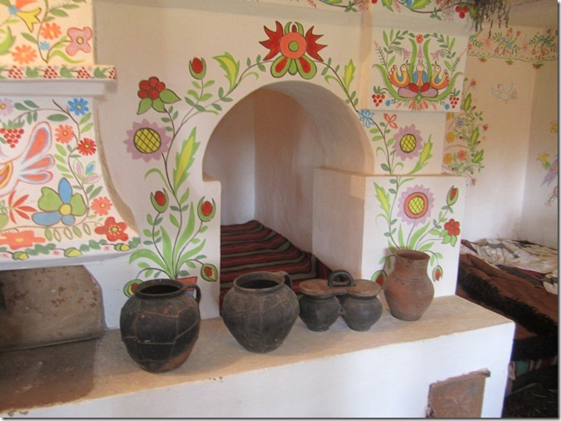

**Подготовила**

**учитель начальных классов**

**Крупкевич Л. П.**

2014-2015 уч. год